Министерство образования и науки Украины

Восточноукраинский национальный университет

им.Даля

РЕФЕРАТ

на тему: “Анализ и экономическая оценка технологий в цветной металлургии”

Выполнил: студент группы УП-211 Зарубин Е.А.
Проверил: Хаустова А.В.

Луганск 2002г.
План
- Роль и значение металла в экономике страны
2. Устройство и принцип работы доменной печи
3.Шихтовые материалы и их подготовка к доменной плавке
4. Виды выплавляемого чугуна и их назначение
5. Суть доменного процесса
6.Сырьё для получения стали
7. Устройство и работа двухванных сталеплавильных аппаратов
8. Устройство и работа конверторов
9. Установка и работа электрических печей для выплавки стали
10. Технология выплавки стали в Мартеновской сети
11. Технология выплавки стали в конверторе
12. Технологии выплавки стали в Электрической печи
13. Суть агломерации (назначение агломерации, сырьё, процесс агломерации, оборудование).

1. Роль и значение металла в экономике страны
Как известно, металлы делятся на две группы: черные и цветные. К черным относятся железо и его сплавы (чугун, сталь); остальные металлы — цветные (в том числе и редкие).
Металлы получают двумя способами: пирометаллургическим (огневым) и гидрометаллургическим (мокрым). При металлургическом способе металлы не выплавляют, а выщелачивают в растворы, откуда затем выделяют электролизом или другими способами.
Особое место среди металлов занимают железо и его сплавы, составляющие по весу 85—90% всего применяемого металла в СНГ Отраслью, занятой производством и первичной обработкой железа и его сплавов, является черная металлургия — основа развития современной промышленности и технического вооружения всего народного хозяйства.
Изделия из цветных металлов и их сплавов употребляют в основном при отделке монументальных административных и культурно-бытовых зданий, а также при возведении сооружений, относящихся к первому классу. Для этих целей используют медь, латунь, бронзу, алюминий и сплавы из алюминия и других цветных металлов для художественного литья.
Наиболее широкое применение в современном строительстве находит алюминий. Из него изготовляют оконные и дверные коробки, оконные переплеты и обрамления стеклянных дверных полотен; из прочных алюминиевых сплавов (дюралюминий и др.) делают легкие стеновые и перегородочные панели, плиты перекрытий, стропильные и мостовые фермы и т. п.
2. Устройство и принцип работы доменной печи
В современной доменной печи имеются два коксовых бункера, расположенных над скиповой ямой, и около трех десятков бункеров для руды, агломерата, флюсов и других материалов.
Под бункерами для кокса расположены дисковые грохота и весы. Доменная печь имеет скиповые подъемники для подачи материалов. Выгрузку материалов производят путем опрокидывания скиповой вагонетки в загрузочное устройство печи.
Загрузочное устройство состоит из двух воронок, закрытых двумя конусами. Из вагонетки шихту ссыпают в верхнюю малую воронку на конус. Затем конус опускается и шихта падает в нижнюю воронку, на нижний конус. При этом верхний конус поднимается, а нижний опускается и шихта поступает на колошник.
Работа засыпного аппарата и скипового подъемника сблокирована и управляется автоматически с 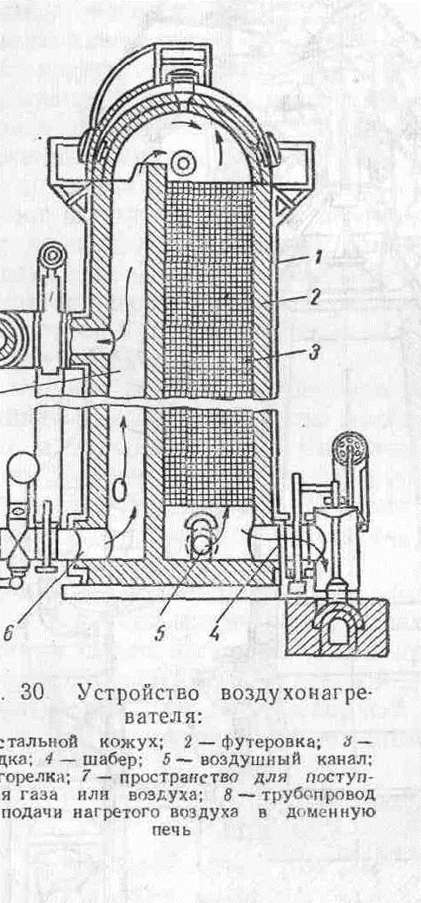панельного щита.
Для сокращения расхода кокса в доменную печь центробежными воздуходувками подается горячий воздух при температуре 900—1100° С. В качестве привода для воздуходувок применяют паровые турбины, работающие при давлении до 30 am.
Современные воздухонагреватели (рис 1) способны нагревать воздух в количестве 2000—2500 м³/мин до температуры 900 — 1100° С. Увеличение количества воздуха и повышение его температуры достигаются за счет увеличения поверхности нагрева насадок до 16000— 18000 m² и сжигания газов до 3600 ма/час и более. Высота воздухонагревателя составляет 46 м при
3.Шихтовые материалы и их подготовка к доменной плавке
Исходные материалы, подаваемые в доменную печь, — топливо, руда, агломерат, флюсы, а также воздух претерпевают физические и химические изменения. Соответственно с температурными зонами в печи происходят следующие физико-химические процессы: горение топлива, удаление влаги, разложение карбонатов, восстановление железа и других элементов, науглероживание железа, плавление металла, образование и плавление шлака и другие.
Загруженное в доменную печь топливо опускается до уровня фурм и сгорает в струе поступающего под давлением 1,5—2,0 am воздуха, шгретого до 800— 1000° С и выше по реакции.
4. Виды выплавляемого чугуна и их назначение
Углерод в чугуне может находиться в виде механической примеси г (графита) и в виде химического соединения с железом, называемого карбидом или цементитом железа.
В зависимости от этого практически различают два вида чугуна: чугун, содержащий свободный графит и имеющий в изломе серый или темно-серый цвет и крупнозернистое строение. Такой чугун называют серым или литейным чугуном его применяют для производства отливок.
Чугун, содержащий в основном количестве углерод в виде химического соединения с железом FeC и имеющий белый блестящий излом, называют белым предельным чугуном. Этот чугун преимущественно перерабатывается в сталь.
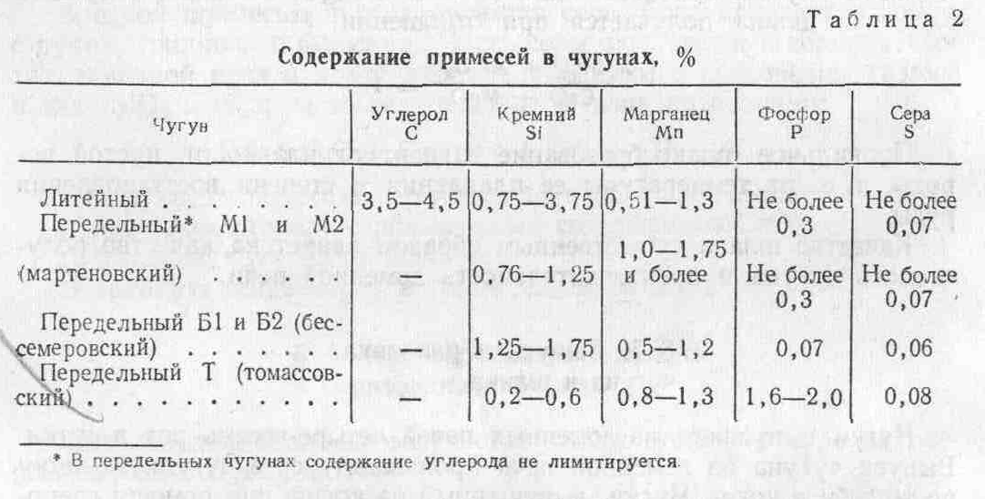Получение того или иного вида чугуна зависит от количества углерода, кремния, марганца, фосфора и серы в шихте (табл. 2), которые частично переходят в чугун, а также от процесса плавки в доменной печи.
5. Суть доменного процесса
Важнейшими показателями работы доменной печи являются: 1) коэффициент использования полезного объема доменной печи; 2) расход топлива на т выплавленного чугуна. Коэффициент использования полезного объема доменной печи k представляет собой отношение полезного объема печи к суточной ее производительности:
Доменная печь работает тем лучше, чем меньше числовое значение k обычно коэффициент k находится в пределах от 0,45 до 1,35 и на его величину влияют следующие факторы:
а) содержание железа в руде,
б) подготовка шихтовых материалов к плавке;
в) сорт выплавленного чугуна.
При плавке передельного чугуна k ~ 0,7—0,9,а на некоторых заводах k < 0,7; например, на Череповецком металлургическом заводе k = 0,45 м/т.
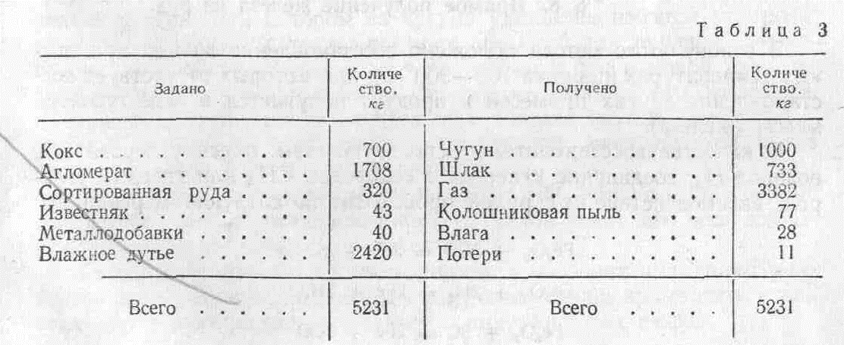Расход топлива зависит от сорта выплавляемого чугуна. Для выплавки 1 m передельного чугуна расход кокса составляет от 600 до 800 кг, бессемеровского чугуна от 800 до 1000 кг, литейного чугуна от 800 до 1200 кг, специальных чугунов и ферросплавов от 1750 до 2500 кг. Расход шихты и степень ее использования являются весьма важными показателями, характеризующими экономичность работы доменной печи. Этот показатель определяется материальным балансом доменной плавки. Примерный материальный баланс на 1 m выплавляемого чугуна приведен в табл. 3.

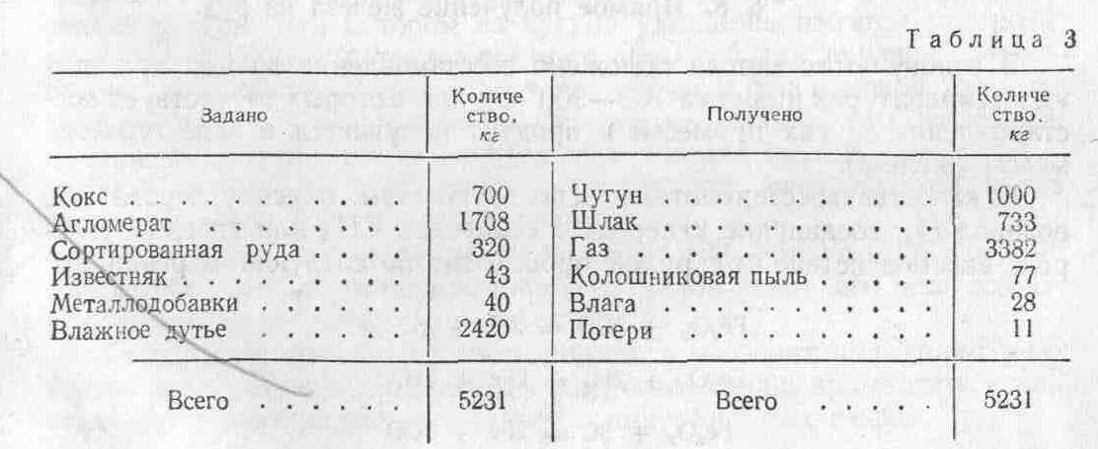
6.Сырьё для получения стали.
Сталью называют сплавы железа с углеродом и другими
элементами. Такие сплавы обладают пластическими свойствами как в
нагретом, так и в холодном состоянии, и могут подвергаться прокатке,
волочению, ковке, штамповке.
Сталь содержит до 2% углерода и некоторое количество марганца, кремния, а также вредные примеси (фосфор и серу). Кроме этих примесей, в стали могут содержаться и
легирующие элементы: хром, никель, ванадий, титан и др.
В настоящее время сталь производят преимущественно путем передела чугуна, при котором из чугуна удаляется избыток углерода, кремния, марганца, а также вредных примесей для придания ей необходимых свойств. Углерод и другие примеси при высокой температуре соединяются с кислородом гораздо энергичнее, чем железо, и их можно удалить при незначительных потерях железа.
Углерод чугуна, соединяясь с кислородом, превращается в газ (окись углерода СО) и улетучивается.
Другие примеси превращаются в окислы SiO₂, MnO и Р₂О₅, которые вследствие меньшего по сравнению с металлом удельного веса всплывают и образуют шлак.
В настоящее время в промышленности в основном применяют конверторный и мартеновский методы получения стали; кроме того, сталь получают в электрических дуговых и индукционных печах..
7. Устройство и работа двухванных сталеплавильных аппаратов.
Мартеновская печь имеет следующие основные части: рабочее или плавильное пространство, головки с вертикальными каналами, шлаковики, регенеративные камеры с насадками, газодымовые боровы, воздушнодымовые боровы, переводные устройства, общий дымоходовой боров, фундамент и железобетонные устои под рабочее пространство. Каждая печь имеет дымовую трубу.
Нижнюю часть рабочего пространства называют подом. Печь имеет переднюю стену, в которой расположены завалочные окна, и заднюю стену, в которой находятся выпускные отверстия для стали. К торцевым стенам печи примыкают головки, служащие для ввода в рабочее пространство топлива и воздуха и для отвода продуктов горения. Готовки посредством вертикальных каналов соединяются соответственно с газовыми и воздушными шлаковиками, которые соединяются с регенераторными камерами, имеющими кирпичную кладку.
Внизу регенераторных камер находятся поднасадочные каналы, соединенные газодымовыми и воздуходымовыми боровами, по которым отводятся продукты горения, а газ и воздух поступают в поднасадочные каналы регенераторов. На газодымовых и воздуходымовых боровах установлены переводные устройства (клапаны), служащие для изменения направления газа, воздуха и продуктов горения.
Над рабочим пространством печи имеется свод. В современных мартеновских печах своды делают подвесного типа. Мартеновская шихта через садочные окна загружается в рабочее пространство печи, а жидкий чугун заливается из ковшей. Необходимое для процесса тепло поступает от факела, образующегося от сжигаемого в рабочем пространстве печи жидкого или газообразного топлива.
В печах, работающих на газовом топливе, газы движутся следующим образом. Газ и воздух поступают с правой стороны, а продукты горения из рабочего пространства уходят с левой стороны. Тогда через правый газовый клапан поступает газ, который проходит в под насадочное пространство газового регенератора, а через правый воздушный клапан в под насадочное пространство правого регенератора поступает воздух. Газ и воздух, поднимаясь вверх, обмывают насадку, нагреваются до температуры 1000—1200° С, а затем попадают в под насадочную часть регенератора. Отсюда они проходят через шлаковики поднимаются по вертикальным каналам к пролетам головок, через которые затем поступают в рабочее пространство печи. При выходе из головок нагретые до высокой температуры газ и воздух смешиваются и в рабочем пространстве образуют факел, температура пламени которого составляет 1800—1900° С.
Продукты горения вместе с уносимой из рабочего пространства печи пылью образуют дымовые газы, которые уходят через головки. Меньшая часть газа направляется по газовому пути, а большая — по воздушному пути. По вертикальным каналам дымовые газы попадают в шлаковики, где частично осаждается уносимая газами пыль. Газы, пройдя шлаковики с температурой 1450—1500° С, поступают в регенераторы. Проходя через регенеративную насадку, они отдают ей тепло и при температуре 500—600° С уходят из одна садочного пространства в боров дымовой трубы. После того как температура насадки с правой стороны понизится, а температура насадки с левой стороны повысится, происходит перекидка клапанов для изменения направления потока газа и воздуха. После этого опять нагревается насадка правых регенераторов и т. д.
мартеновских печей способствует снижению удельного расхода топлива, а также повышению производительности и стойкости печей. Полная автоматизация мартеновских печей предусматривает автоматическое регулирование горения топлива в рабочем пространстве, перекидки клапанов, регулирование дешёвых нагрузок, подачи воздуха и воды.
По виду исходных материалов различают несколько способов плавки:
1. Плавка на твердом чугуне и металлическом ломе, называемая “скраппроцессом”.
2. Плавка на жидком чугуне, при которой для окисления примесей вводят руду; такой способ называют рудным процессом.
3. Плавка на жидком чугуне, скрапе и руде, называемая скрап-рудным процессом.
Рудный и скрапрудный процессы ведут только в основных печах, V так как в кислых печах под и стены разрушаются закисью железа, содержащейся в руде.
Плавку стали в мартеновских печах ведут скраппроцессом на тех / заводах, где нет доменных печей для получения жидкого чугуна.
Для плавки стали скраппроцессом в мартеновскую печь загружают стальной лом (скрап), чушковой передельный чугун и известь. Соотношение стального лома к чушковому чугуну принимают такое, чтобы загруженная шихта имела следующее содержание примесей: 2,4% С; 0,65% Si; до 1,5% Мп; до 0,13% Р и 0,05% S. Загрузку шихты ведут ускоренно, не допуская охлаждения печи. Во время расплавления шихты почти полностью окисляется кремний и частично окисляется углерод, марганец и фосфор. После расплавления содержание примесей в металле понижается и составляет: С — 1,0%, Si — следы; Мп — 0,25%, Р — 0,05% и S — 0,040%.
Над расплавленным металлом образуется слой шлака, богатый закисью железа. Дальнейший процесс окисления примесей протекает под слоем шлака за счет растворяющейся закиси железа в металле, которая переходит из шлака. Процесс перехода закиси железа в металл протекает следующим образом. Закись железа FeO окисляется на поверхности шлака за счет кислорода пламени до РезО₄,которая, диффундируя через слой шлака на границе жидкого металла, окисляет железо по реакции:
Fe₃O₄ + Fe = 4FeO.
Образующиеся скислы переходят в шлак. Кремнезем и пятиокись фосфора, в основном, связываются с окисью кальция, образуя двукальциевый силикат
SiO₂ + 2СаО — 2 (СаО) - SiO_{a}. и соль фосфорной кислоты
(FeO)₃ • Р₂0₅ + 4СаО —> (СаО)₄ • Р₂О₅ + 3FeO.
Для более прочного соединения пятиокиси фосфора в шлаке поддерживается свободная окись кальция. Образующийся шлак из печи сливают для того, чтобы не произошло восстановление фосфора из шлака в металл. За этот период плавки температура металла повышается и углерод вступает в реакцию с закисью железа
С - FeO —> Fe + СО.
Во время окисления углерода ванна кипит, металл перемешивается, железо восстанавливается из FeO, из металла удаляются сера, неметаллические включения и газы.
Для обессеривания металла в ванну добавляют свежеобожженную известь. По температуре и содержанию углерода металл доводят до заданных технологических пределов в соответствии с получаемой маркой стали. После кипения в стали все же остается некоторое количество закиси железа, поэтому по окончании плавки металл раскисляют путем введения раскислителей: марганца, кремния или алюминия.
В случае получения легированной стали после раскисления в металл вводят легирующие добавки в составе ферросплавов (феррохрома, ферротитана и др.) или чистые металлы (никель, медь и др.). Готовую сталь из печи выпускают в ковши, которые с помощью кранов подают на участки разливки стали. Выход жидкой стали при этом процессе плавки составляет около 96% от веса загружаемой металлической шихты в печь.
8. Устройство и работа конверторов
Сущность конверторного способа получения стали заключается в том, что через жидкий чугун, залитый в конвертор, родувается воздух, кислород которого окисляет углерод и другие примеси.
Приведен общий, вид обычного конвертора грушевидной формы, сваренного из толстой листовой стали и футерованного внутри огнеупорными материалами. Снаружи в средней части конверторов имеются два цилиндрических выступа, называемых цапфами” которые служат для опоры и поворота конвертора. Одна из цапф делается полой и соединяется с воздуховодом; от цапфы к днищу через трубу и воздушную коробку подводится воздух. В днище конвертора имеются отверстия — фурмы, через которые под давлением 2,0— 0,5 am
Рисунок 2. Конвертор: 1-Механизм для поворота конвертора, 2-огнеупорная кладка,
3-шлак, 4-металл, 5- каналы для подачи воздуха..

В конверторах применяют кислую и основную футеровки. Тепло,
необходимое для нагрева жидкой стали до высоких температур, в этих процессах получается за счет химических реакций окисления примесей чугуна.
При этом примеси могут окисляться элементарным кислородом и кислородом закиси железа, которая растворяется в металле. При окислении примесей кислородом выделяется значительное количество тепла.
Примеси окисляются элементарным кислородом по следующим
реакциям:
Si + О₂ —> SiO₂ •+ О;
При окислении элементов наибольшее количество тепла выделяют кремний, фосфор и марганец. Эти элементы используются при продувке чугуна как источник тепла (кремний в кислом, а фосфор в основном конверторе). Недостаточное количество тепла от реакций компенсируется температурой жидкого чугуна.
Для получения стали методом продувки применяют два сорта чугунов: марки Б1 и Б2 — для кислого и Т1 —для основного процессов.
Чугун марки Б1 и Б2 содержит минимальное количество фосфора (0,07%) и серы (0,06%), чугун марки Т1 содержит фосфора 1,6—2,0%, а иногда до 2,5%.
9. Установка и работа электрических печей для выплавки стали.
Дуговые электрические печи емкостью от 1,5 до 250 т построены у по принципу использования тепла от электрической дуги, образующейся между графитовыми или угольными электродами и металлической ванной, развивающими температуру до 3500°С и выше, Печь (рис. 3) состоит из цилиндрического кожуха со сферическим днищем Эти части изнутри футеруются теплоизоляционной и огнеупорной кладкой так, что образуется рабочее пространство печи. Свод печи делается съемным; он выкладывается из динасового или хромомагнезитового кирпича в железном каркасе-кольце.
В последнее время для увеличения срока их службы на некоторых заводах применяют водоохлаждаемые своды в виде металлических конструкций с теплоизолирующей прослойкой из огнеупорных материалов. Печь имеет загрузочное окно и выпускное отверстие для выпуска металла. Загрузочное окно закрывается футерованной дверкой которая поднимается и опускается с помощью механизма. Печь установлена на два опорных сегмента на направляющих фундамента для поддержания и наклона с помощью механизма как в сторону выпуска металла, так и в сторону загрузочного окна. В своде печи устраивают три отверстия для электродов. Электроды закрепляют в электрододержателях. Подъем и опускание электрододержателей с электродами в процессе плавки осуществляются автоматической блокировкой. Для питания электрический ток подается от понижающего трансформатора по гибкому кабелю и медным шинам к электродам.. Первична обмотка трансформатора питается током высокого напряжения 6000—30000 в, который преобразуется в ток низкого напряжения нескольких ступеней от 90 до 280 в. Мощность трансформатора в основном определяется емкостью печи.
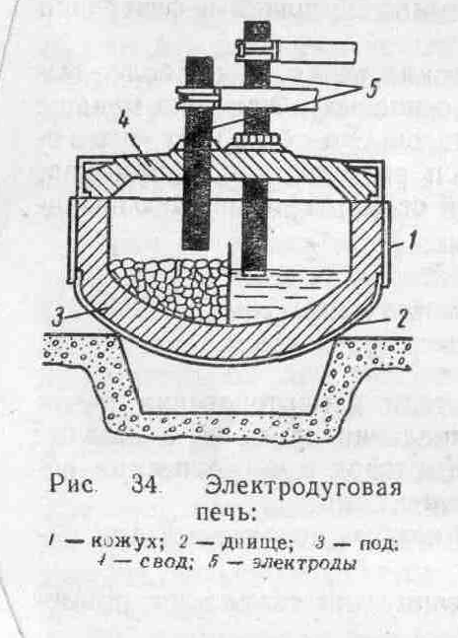В зависимости от емкости печи электроды применяют различных диаметров. Графитовые электроды по сравнению с угольными имеют более высокую прочность и меньшее сопротивление электрическому току. На основании практических данных установлено, что с увеличением емкости печи расход электроэнергии уменьшается и составляет от 600 до
 |  | 1000 квт-ч на 1 т стали. Расход электродов зависит также от Л характера перерабатываемой шихты. При работе на твердой шихте на 1 т стали расходуется 12—18 кг угольных электродов и от 5 до 8 кг графитовых; при работе на жидкой шихте расход их сокращается примерно в три раза.
Рис.3 Электродуговая печь: 1- кожух, 2-днище, 3-под, 4-свод, 5-электроды |  | Длительность процесса плавки увеличивается с повышением емкости печи и составляет при переработке жидкой шихты 1,5—4 ч и 4—8 ч
— твердой шихты.
Угар металла составляет 1—3% при работе на жидкой шихте и 5—8% на твердой.
Число плавок в сутки достигает 3—4 при твердой и 6—8 при жидкой шихте.
Электрические дуговые печи емкостью свыше 10 m обычно используют на металлургических заводах, а печи с меньшей емкостью — в сталелитейных цехах для получения фасонных стальных отливок.
Составляющими шихты при плавке стали в электрических печах являются стальной лом, чугун, железная руда, флюсы, раскислители и ферросплавы, которые используют для введения легирующих добавок в сталь.
Плавку стали ведут основным и кислым процессами. Для плавки стали основным процессом под и стены печи футеруют основными материалами (магнезитовым кирпичом), а для плавки кислым процессом — кислыми материалами (динасовым кирпичом).
10. Технология выплавки стали в Мартеновской сети.
Плавка стали в основных мартеновских печах рудным процессом
Плавку стали в мартеновских печах ведут рудным процессом на таких металлургических заводах, которые в своем составе имеют доменные печи, но не имеют прокатно-кузнечного производства.
При рудном процессе на сталь перерабатывают жидкий чугун, получаемый в доменных печах. Для ускорения окисления примесей чугуна в завалку добавляют чистую железную руду в

образующихся окислов загружают известняк. Рудный процесс плавки стали отличается от скраппроцесса тем, что не требуется затрат тепла и времени на расплавление металла и процессы окисления.
11. Технологии выплавки стали в конверторе.
Для заливки жидкого чугуна конвертор поворачивают из вертикального положения в горизонтальное. После заливки чугуна пускают дутье и конвертор поворачивают днищем вниз. Слой металла составляет от 1/5 до 1/3 высоты цилиндрической части конвертора. Емкость современных конверторов, работающих на воздушном дутье” достигает до 40 т.
В конверторах применяют кислую и основную футеровки. Тепло, необходимое для нагрева жидкой стали до высоких температур, в этих процессах получается за счет химических реакций окисления примесей чугуна.
При этом примеси могут окисляться элементарным кислородом и кислородом закиси железа, которая растворяется в металле. При окислении примесей кислородом выделяется значительное количество тепла.
При окислении элементов наибольшее количество тепла выделяют кремний, фосфор и марганец. Эти элементы используются при продувке чугуна как источник тепла (кремний в кислом, а фосфор в основном конверторе). Недостаточное количество тепла от реакций компенсируется температурой жидкого чугуна.
Для получения стали методом продувки применяют два сорта чугунов: марки Б1 и Б2 — для кислого и Т1 —для основного процессов.
Чугун марки Б1 и Б2 содержит минимальное количество фосфора (0,07%) и серы (0,06%), чугун марки Т1 содержит фосфора 1,6—2,0%, а иногда до 2,5%.
В последнее время для продувки чугуна вместо воздуха применяют технический кислород, который позволяет повысить скорость плавки, выход годной стали за счет увеличения добавки твердой шихты и уменьшения химических примесей в чугуне, подвергающихся окислению.
Конвертор, работающий на кислородном дутье, по конструкции отличается от обычных тем, что имеет сплошное днище и кислороде него во время процесса плавки подается сверху, так как подача кислорода через донные фурмы приводит к быстрому их разрушению.
12. Технологии выплавки стали в Электрической печи
Основной процесс плавки стали
Плавку стали основным процессом ведут с полным и частичным
окислением и без окисления примесей.
Плавку с полным окислением примесей проводят в тех случаях, когда необходимо переработать шихтовые материалы с повышенным содержанием фосфора и серы и получить сталь с минимальным количеством этих элементов. После расплавления шихты в печь добавляют руду. Окислы железа
руды окисляют имеющиеся в металле примеси Si, Mn,.P и С, в результа те чего образуется железистый шлак с содержанием (FeO)s -P₂0₆, способствующий удалению фосфора из металла. Для образования более прочного соединения ангидрида фосфора в шлак добавляют свежеобожженную известь для получения фосфорно-кальциевой соли в составе шлака по реакции:
(FeO)₃ • Р₂0_{б} + 4СаО -* (СаО)₄ . Р₂О₅ + 3FeO + О.
Эта реакция протекает успешно, так как металл не нагрет до вы-I сокой температуры. В этот период обычно наблюдается кипение ванны f за счет частичного окисления углерода и образования газа. Полученный шлак с наличием фосфора сливают.
При выплавке высокоуглеродистой стали и в тех случаях, когда содержание углерода в окислительный период уменьшается в металле ниже заданных пределов, после удаления шлака ванну науглероживают. Для науглероживания металла в печь загружают электродный бой, кокс, а в остальных случаях чушковый чугун с малым содержанием вредных примесей — фосфора и серы. При этом загрузочное окно плотно закрывают во избежание поступления кислорода воздуха из атмосферы в пространство печи. После окончания науглероживания наводят новый шлак. Для образования шлака в печь загружают флюсующую смесь в количестве до 4% от веса металла, состоящую из 80% свежеобожженной извести и 20% плавикового шпата.
Во вновь образовавшемся шлаке обычно в начальный период содержание окислов в виде закиси железа FeO и закиси марганца МпО составляет 5 — 8%. Для уменьшения содержания этих окислов в шлак добавляют раскисл ительную смесь, состоящую из извести, молотого ферросилиция и кокса. Под действием раскислительной смеси в шлаке уменьшается содержание FeO до 1,0% и Мп до 0,4%. Шлак такого состава является активным десульфуратором металла. Обработка металла раскисл ительным шлаком также обеспечивает раскисление металла. Такой металл доводят до заданного состава, в него вводят необходимые добавки, а при необходимости и легирующие элементы. V Окончательное раскисление стали производят алюминием. Такой процесс называется плавкой под белым шлаком.
13. Суть агломерации права (назначение агломерации, сырьё, процесс агломерации, оборудование).
Железная руда на 60-90% является минералом, остальное – пустая порода. Рудный материал состоит из оксидов и карбонатов магния.
Перед загрузкой шихты в Д.П. в рудных материалах повышают содержание Fe, т.е. железную руду подвергают обработке: дроблению, обогащению, усреднению, использование мелких фракций, агломерации (термической обработке при t⁰ 1200-1900). При агломерации удаляется 90% S и Fe2O3 переходит в Fe3O4.
Агломерационная шихта включает: рудную часть (5-6 мм), топливо (кокс) – 3 мм, флюс (добавка известняка – 3 мм), уголь (3-6%).
Процесс агломерации происходит в агломерационных машинах, в которых основной узел – агломерац. горн.

Список использованной литературы

- Баринов Н.А. Технология металлов. Металлургиздат.1963
- Сидоров И.А. Основы технологии важнейших отраслей промышленности, Москва, “высшая школа”, 1971
- Кован В.М. (и др.) Основы технологии машиностроения “Машиностроение”, 1965
- Никифоров В.М. (и др.) Технология важнейших отраслей промышленности, ч.1, изд. ВПШ при ЦК КПСС, 1959
- Данилевский В.В. Технология машиностроения.
“Высшая школа”, 1965

Если Вам пригодился мой реферат, сообщите мне об этом, буду Вам очень признателен!
My E-mail: talk2000@mail.ru

